МИНИСТЕРСТВО ОБРАЗОВАНИЯ И НАУКИ РЕСПУБЛИКИ БЕЛАРУСЬ

БЕЛОРУССКИЙ НАЦИОНАЛЬНЫЙ ТЕХНИЧЕСКИЙ УНИВЕРСИТЕТ

## Факультет информационных технологий и робототехники

Кафедра программного обеспечения информационных систем и технологий

**Отчет по лабораторной работе № 1**

по дисциплине:” Системное программирование”

на тему: ”Установка дистрибутива Linux***”***

Выполнил**:** студент группы 10702121

Яковец И.А.

Принял**:** Давыденко Н.В.

Минск 2023

# Лабораторная работа № 1. Установка дистрибутива Linux

**Цель работы: Установить дистрибутив Linux на свой выбор.**

**Решение:**

Я выбрал дистрибутив Linux Mint.

Для загрузки дистрибутива заходим на сайт [www.linuxmint.com](http://www.linuxmint.com).

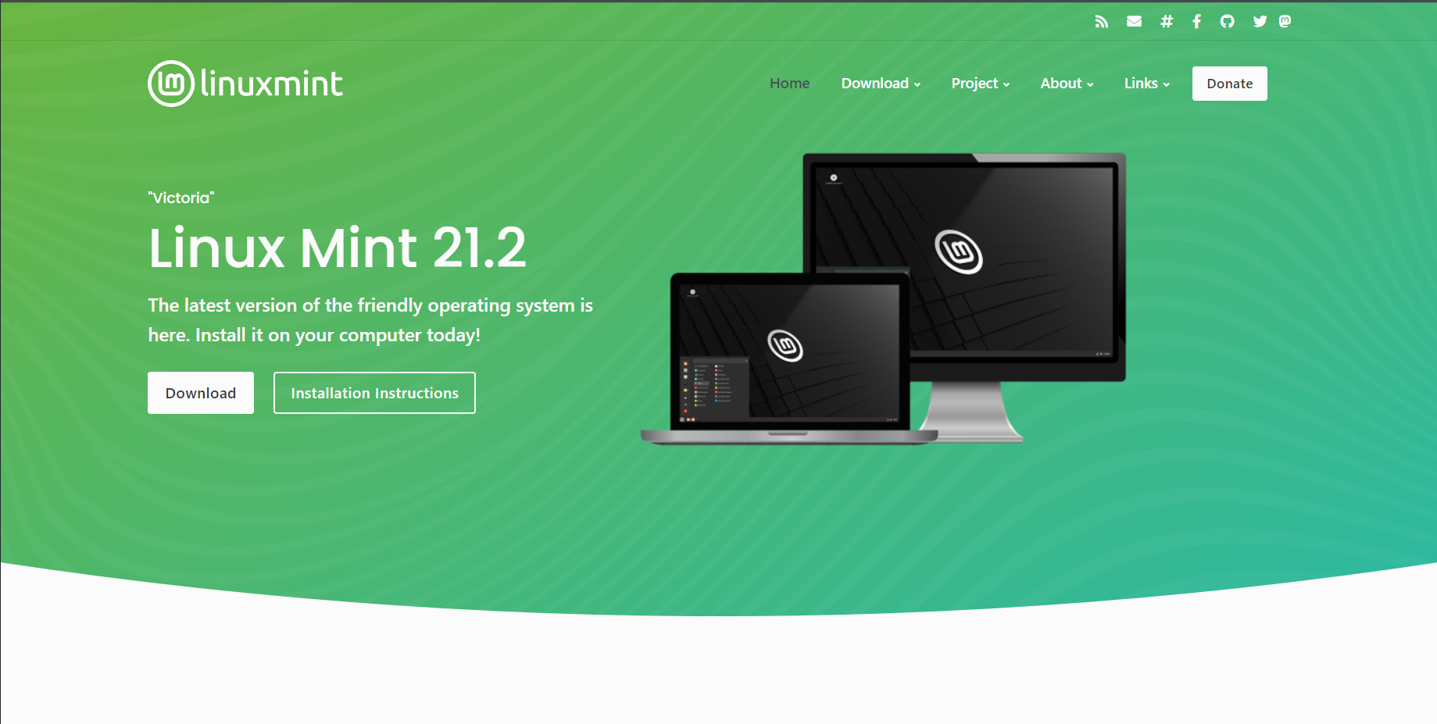

Рис. 1. Главная страница сайта

Имеется 3 сборки: Cinnamon - самая современная, инновационная и полнофункциональная версия, MATE – более традиционная версия, Xfce – самая легковесная версия.

Я выбрал MATE, т.к. это более универсальная и стабильная сборка. Установить я решил на виртуальную машину Oracle VirtualBox, т.к. это самый универсальный способ.

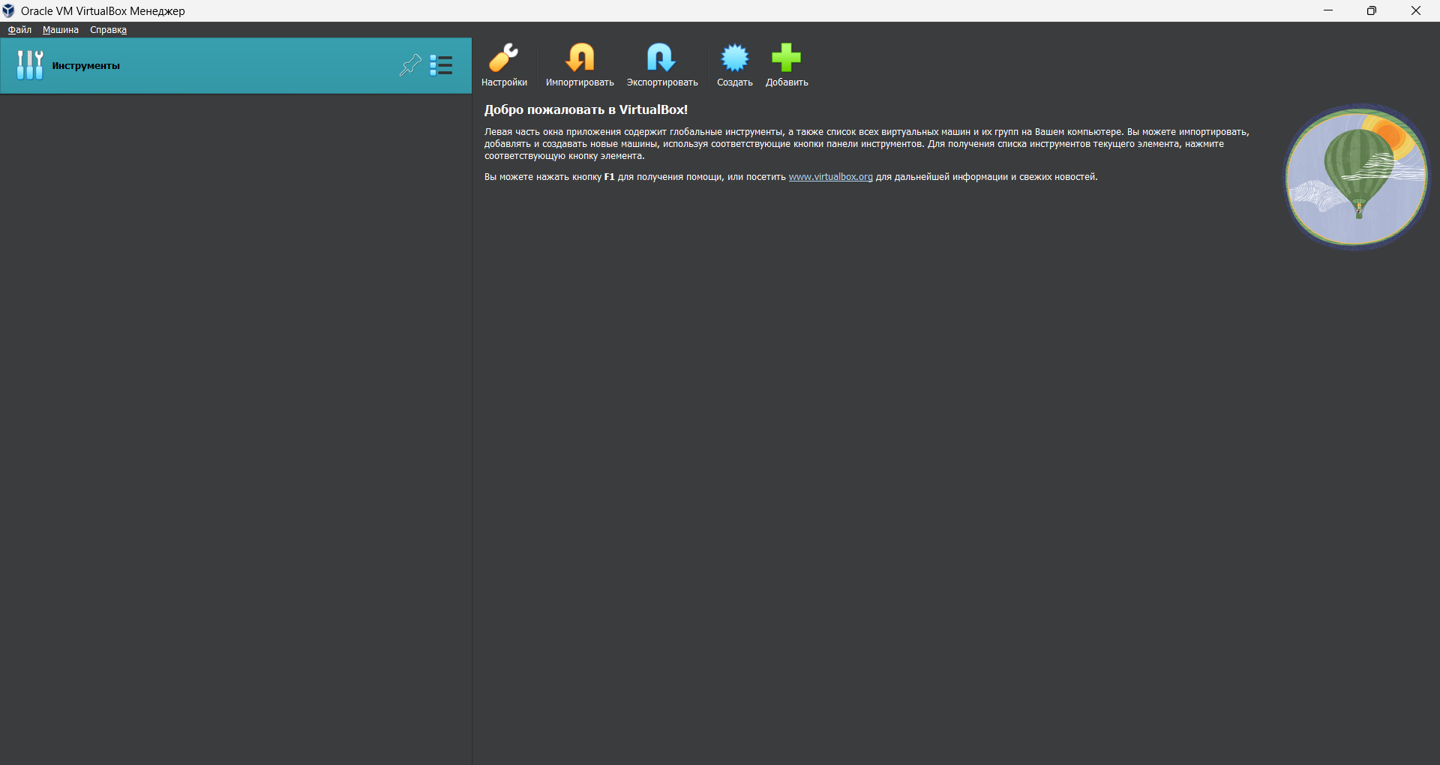

Рис. 2 Главное окно программы VirtualBox

Далее нажимаем кнопку создать и переходим в окно настроек новой виртуальной машины. В этом окне указываем Имя, папку, в которой будет храниться ОС и ISO образ.

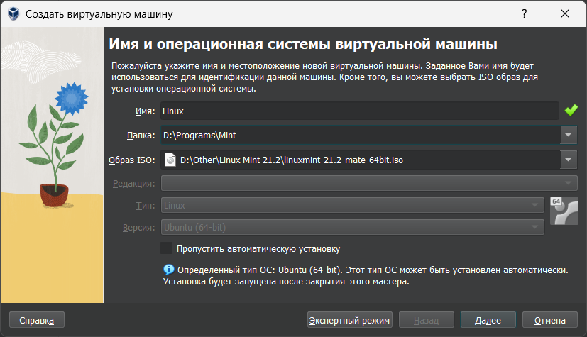

Рис. 3. Окно настроек

После нажатия на кнопку далее происходит переход в окно настроек, в котором указывается количество выделенной памяти и процессоров.

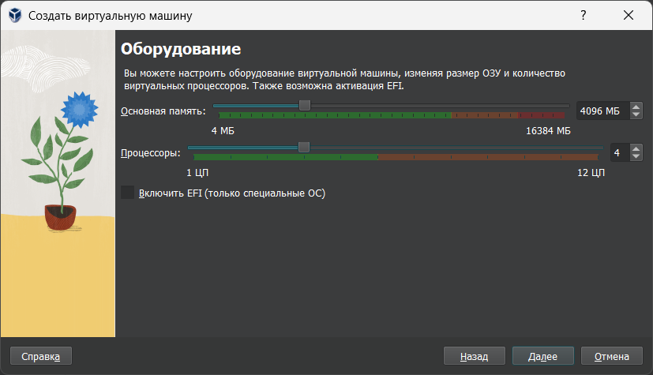

Рис. 4. Окно настроек

Далее происходит переход в окно выделения жёсткого диска.

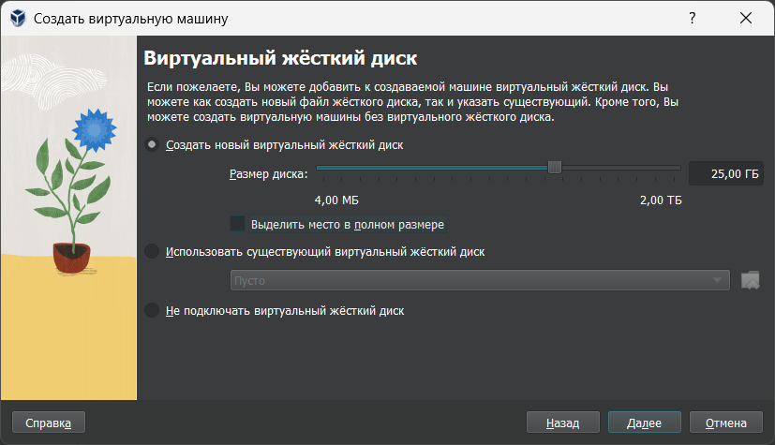

Рис. 5. Окно настроек

Настройка завершена, появляется окно, в котором указана информация о нашей виртуальной машине.

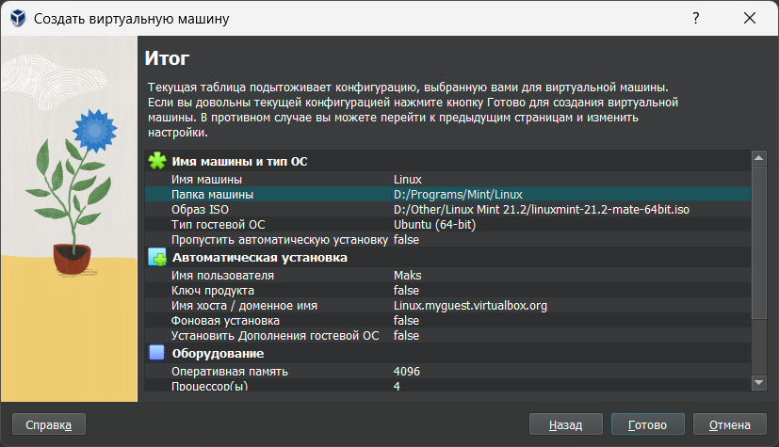

Рис. 6. Информация о виртуальной машине

При запуске ОС нас встречает окно BIOS

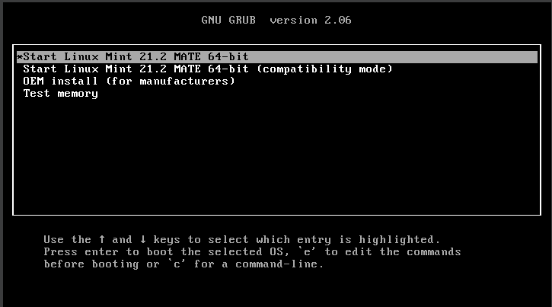

Рис. 7. Экран BIOS

Выбираем Start Linux Mint и начинается запуск системы. Через некоторое время попадаем на рабочий стол.

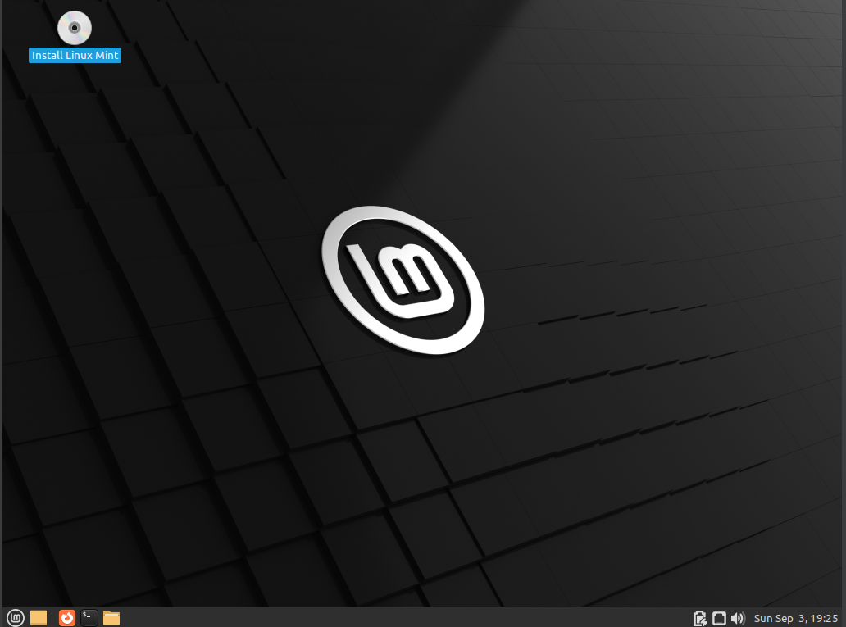  
Рис. 8. Рабочий стол

У нас уже имеется полностью рабочая версия, но не настроенная. Запускаем Install Linux Mint и попадаем в окно установки. Первым нас встречает окно выбора языка и раскладки.  
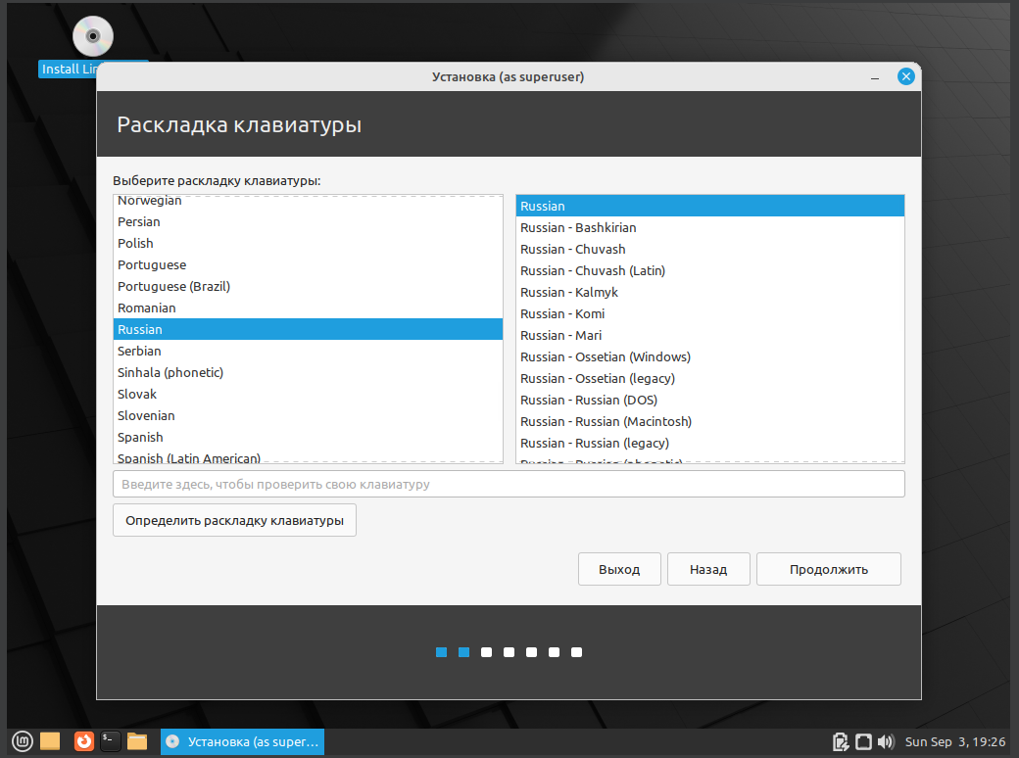  
Рис. 9. Окно выбора языка и раскладки

Следующее окно позволяет указать имя пользователя, компьютера, пароль.

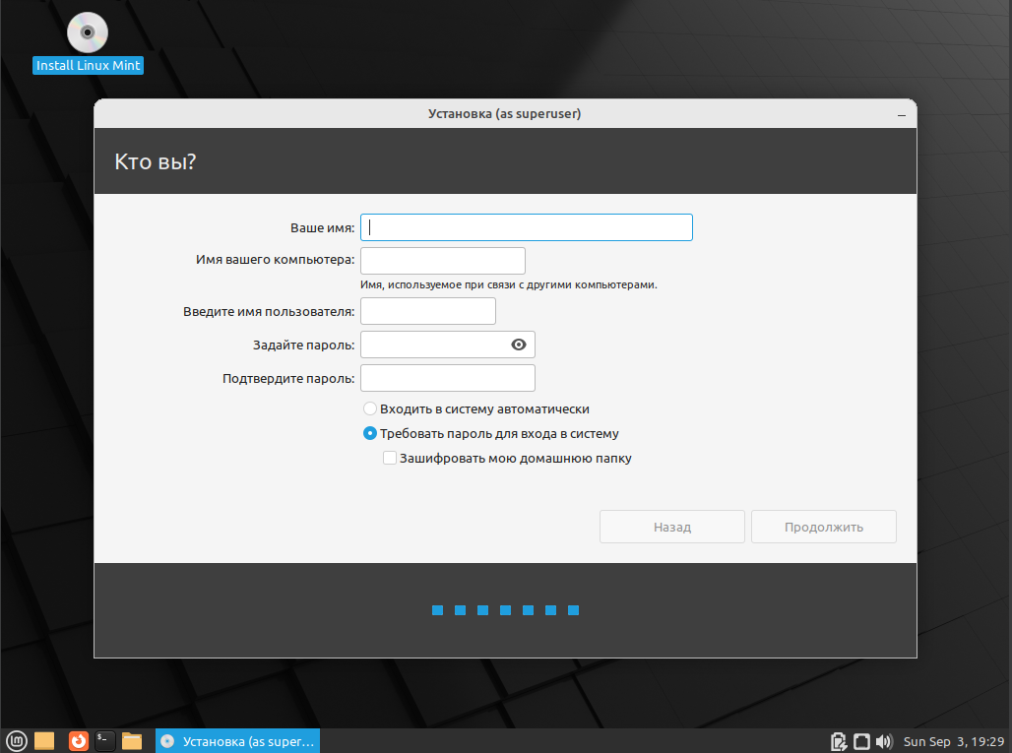  
Рис. 10. Окно настройки аккаунта

Дальше происходит установка и мы попадаем в уже настроенную и полностью готовую ОС.

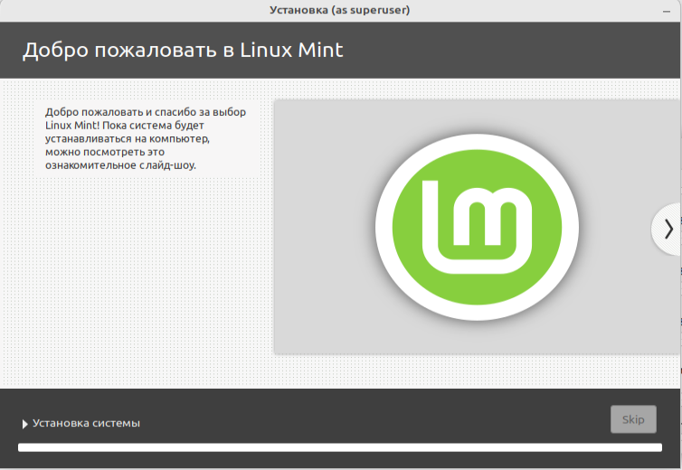

Рис. 11. Процесс установки.

Вывод*:* в ходе выполнения лабораторной работы установили и настроили Linux Mint.

**Контрольные вопросы:**

**Обьясните по каким причинам вы выбрали именно этот дистрибутив?**

Linux Mint - это дистрибутив Linux, который обладает рядом преимуществ:

Простота использования: Linux Mint разработан с упором на удобство и дружелюбный интерфейс, что делает его доступным для начинающих пользователей Linux.

Стабильность: Основанный на Ubuntu (или Debian), Linux Mint предлагает стабильное окружение, что позволяет избегать многих проблем, связанных с обновлениями.

Многообразие рабочих сред: Linux Mint поставляется с различными вариантами рабочих сред, такими как Cinnamon, MATE и Xfce, что позволяет выбрать подходящее окружение в зависимости от вашего оборудования и предпочтений.

Обширное сообщество: Linux Mint имеет активное сообщество пользователей и разработчиков, готовых помочь и поддержать вас при необходимости.

Бесплатное и открытое ПО: Как и все дистрибутивы Linux, Linux Mint бесплатен и основан на открытом исходном коде, что обеспечивает свободу и контроль над вашей операционной системой.

Эти краткие преимущества делают Linux Mint популярным выбором среди пользователей, которые ищут удобную и стабильную операционную систему Linux.

2. **Как связаны день рождение Линуса и unix?**

День рождения Линуса Торвальдса и UNIX связаны через создание операционной системы Linux.

Линус Торвальдс, финский программист, родился 28 декабря 1969 года. В 1991 году, когда ему было всего 21 год, он начал разрабатывать ядро операционной системы, которую он назвал Linux. Это ядро было сделано на основе UNIX-подобных операционных систем, таких как MINIX и UNIX-подобной философии.

UNIX, в свою очередь, является одной из первых операционных систем, разработанных в 1960-х годах в лаборатории AT&T Bell Labs. Он считается предком многих современных операционных систем, включая Linux. Идеи и концепции, заложенные в UNIX, оказали большое влияние на разработку Linux, и множество команд и инструментов, представленных в UNIX, также доступны в Linux.

Таким образом, День рождения Линуса Торвальдса, а именно создание им ядра Linux, можно рассматривать как важное событие в истории операционных систем, продолжающее традиции и влияние UNIX на мир компьютерных систем.

3**.** **Проект GNU и Фонд свободного ПО? Как расшифровывается аббревиатура GNU?**

Проект GNU (GNU's Not Unix) и Фонд свободного ПО (Free Software Foundation) играют ключевую роль в движении за свободное программное обеспечение.

GNU - это аббревиатура, расшифровывающаяся как "GNU's Not Unix". Этот проект был начат Ричардом Столлманом в 1983 году с целью создания полностью свободной операционной системы, совместимой с UNIX. Основная идея заключалась в том, чтобы создать замену для UNIX, которая была бы свободной от ограничений на использование, изменение и распространение программного обеспечения. Проект GNU разработал множество важных компонентов операционной системы, таких как GCC (компилятор GNU), GNU Bash (оболочка командной строки), и другие инструменты.

Фонд свободного ПО (Free Software Foundation, FSF) - это организация, основанная Ричардом Столлманом в 1985 году. FSF является движущей силой защиты и продвижения свободного программного обеспечения. Она разработала и поддерживает лицензию GNU General Public License (GPL), которая обеспечивает свободу пользователей и разработчиков программного обеспечения. FSF также работает над поддержанием и продвижением принципов свободного ПО, включая свободу использования, изучения, модификации и распространения программ.

Проект GNU и Фонд свободного ПО играют ключевую роль в создании и поддержании свободной и открытой экосистемы программного обеспечения, которая считается важной для свободы и инноваций в мире информационных технологий.

4. **Что такое Linux?**

Linux - это свободная и открытая операционная система, основанная на ядре Linux. Эта операционная система предоставляет среду для запуска приложений и управления аппаратным оборудованием компьютера. Linux пользуется популярностью благодаря своей стабильности, надежности, безопасности и тому факту, что она является бесплатной и доступной для широкой аудитории. Важно отметить, что Linux существует во множестве различных дистрибутивов, каждый из которых может предоставлять уникальные функции и настройки, но все они основаны на общем ядре Linux.

**5. Что такое технология Docker?**

Docker - это технология контейнеризации, которая позволяет упаковывать приложения и все их зависимости в контейнеры. Контейнеры являются изолированными и переносимыми окружениями, которые могут быть запущены на разных компьютерах или серверах без изменений. Docker облегчает разработку, развертывание и управление приложениями, что делает его популярным среди разработчиков и системных администраторов.